**UČIVO PRO 1. TŘÍDU V TÝDNU OD 6.4-10.4.**

**ČESKÝ JAZYK**

Slabikář – str. 62,63

Písanka – str. 28,29

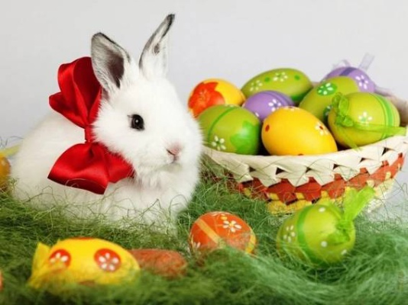Přepis: Vyber si tři věty-otázky ze Slabikáře na straně 62 a přepiš je do sešitu. Ke každé větě-otázce nakresli obrázkem odpověď.

**MATEMATIKA**

Učebnice – str. 16,17

Početník – str. 18/ sloupeček 51,52

**PRVOUKA**

str. 52

**VESELÉ A POŽEHNANÉ VELIKONOCE**

**ANGLIČTINA**

Vážení rodiče, pokud byste měli jakýkoliv problém s technikou nebo učivem, dejte mi prosím vědět na [austovav@zsnovesady.cz](mailto:austovav@zsnovesady.cz) nebo zavolejte na 792 470 823, vše vyřešíme individuálně.

Stáhněte si prosím poslechové CD k učebnici a prac. sešitu. Postupně z něj budu zadávat úkoly.

<https://www.uschovna.cz/zasilka/WS89A9U9BX3PCAVF-KWW>

1) zazpívej si **písničku „It´s my birthday“** a zopakuj si **slovíčka** z minulého týdne (můžeš si zahrát hry z minulého týdne nebo opakovat se sešitem) <https://elt.oup.com/student/happyhouse/level1/games_01/games_01_05/?cc=cz&selLanguage=cs>

2) **pracovní sešit str. 38** – poslech - nahrávka č. 7

3) dobrovolný úkol:

- poslechni si **příběh** <https://elt.oup.com/student/happyhouse/level1/stories_01/story_05?cc=cz&selLanguage=cs> a odpověz na otázky:

- Proč je Spike na konci příběhu nepříjemně překvapený? - Jaký dárek by si představoval?

Pokud se ti nespustil zvuk, klikni na tlačítko nejvíce vlevo (vedle šipek pod obrázkem).